**Министерство науки и высшего образования Российской Федерации**

**Университет ИТМО**

**Факультет инфокоммуникационных технологий**

Лабораторная работа №1

на тему

«Разработка функциональной модели (методология IDEF0)»

по дисциплине:

«Проектирование инфокоммуникационных систем»

Выполнил:

Матвеев Геннадий Андреевич

группа K4110с

Санкт-Петербург

2020

Цель работы:

− изучить методику определения требований к инфокоммуникационной системе;

− изучить основы разработки функциональных моделей с использованием методологии IDEF0.

Система электронного тестирования студентов.

Система должна заменить устаревшей вид ручного (бумажного) тестирования студентов, облегчить процесс проверки знаний (преподавателю более не нужно будет проверять множество работ на листах). Также система поможет исключить ошибки проверки работ преподавателем (человеческий фактор). Помимо этого, система позволит студентам обучаться дистанционно. Система сможет самостоятельно показывать оценки студентам, что «разгрузит» преподавателя в плане информирования студентов об их оценках.

Функциональные требования системы.

Проектируемая информационная система должна обладать следующими функциональными возможностями:

* формировать тестовые задания индивидуально каждому студенту из банка заданий;
* доносить информацию до студентов о полученных, в ходе тестирования результатов;
* формировать отчетные материалы (списки, таблицы, графики) о результатах прохождения обучающего курса по каждому студенту по отдельности и о всех учебной группе в целом.
* содержать результаты о прохождении практических работ;
* хранить списки обучающихся студентов и уровня их успеваемости;
* хранить списки лиц с повышенным уровнем доступа (преподаватели, администраторы);

Контекстная диаграмма представлена на рисунке 1.

Контекстная диаграмма (диаграмма верхнего уровня), являясь вершиной древовидной структуры диаграмм, показывает назначение системы (основную функцию) и ее взаимодействие с внешней средой. Контекстная диаграмма построена с помощью методологии IDEF0. Данная нотация предназначена для формализации и описания процессов. Диаграмма содержит следующие входящие потоки: информация из банка заданий, информация о выбранном тесте, информационные данные пользователя. Результатом преобразования является выходная информация: отчет по результатам тестирования и результаты тестирования пользователя. Управляющие документы: регламентирующие документы и руководство пользователя. Механизмы воздействия: программное обеспечение, студент.

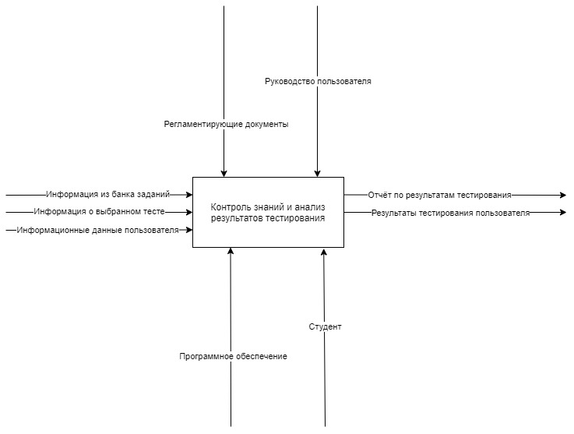

Рисунок 1 – Контекстная диаграмма

При декомпозиции можно более детально рассмотреть систему. Так, например, функцию «Контроль знаний и результатов тестирования» можно более детально разбить на функции «Аутентификация пользователя», «Прохождение теста», «Обработка и анализ результата тестирования» и «Формирование отчёта».

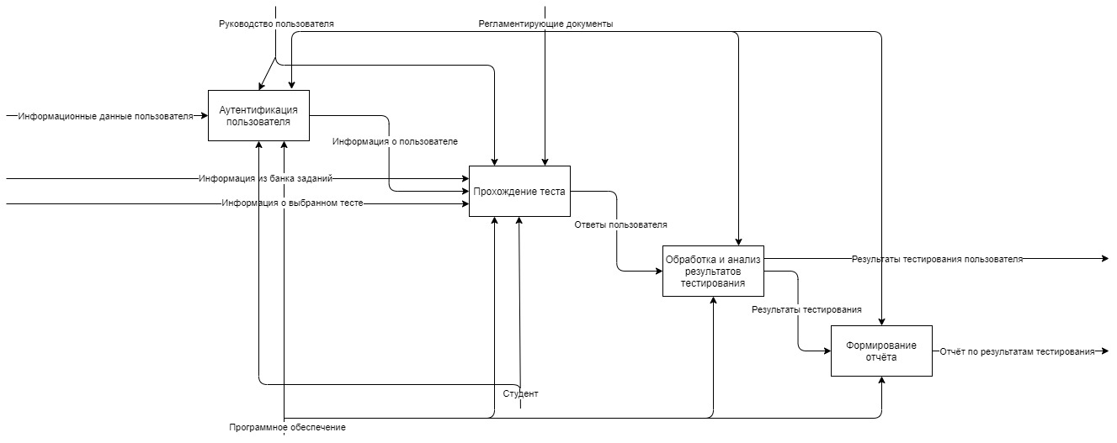Диаграмма декомпозиции 1-го уровня представлена на рисунке 2.

Рисунок 2 – Диаграмма декомпозиции первого уровня

Следующим этапом более тщательного понимания системы является составление диаграммы декомпозиции второго уровня. На рисунке 3 можно увидеть диаграмму декомпозиции второго уровня, описывающую процесс авторизации пользователя. На нём можно увидеть, что при правильном вводе данных, система авторизует пользователя, при неправильном вводе данных, пользователь имеет возможность ввести их повторна. Все системы необходимо защищать от возможностей взлома или повышенных паразитных нагрузок. Так, например, если пользователь отправляет подозрительно много запросов, его можно занести в чёрный список.

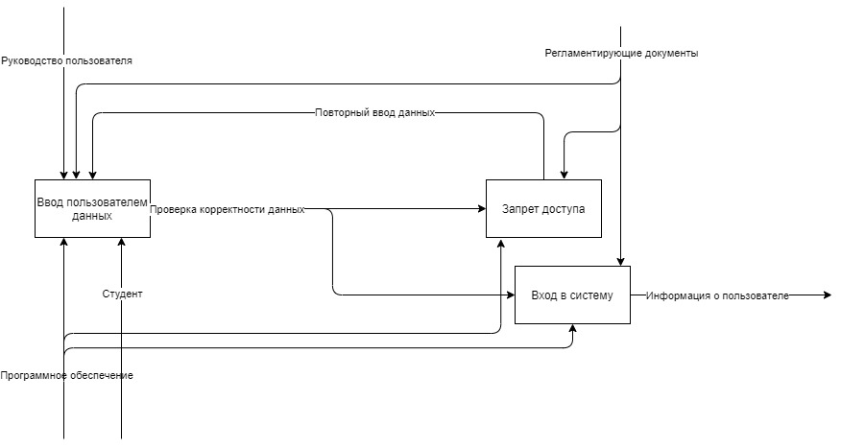

Рисунок 3 – Диаграмма декомпозиции второго уровня №1.

На рисунке 4 можно увидеть диаграмму декомпозиции второго уровня, описывающую процесс подсчёта результатов тестирования пользователя.

Анализ соответствия правильных ответов и ответов пользователя, а также подсчёт баллов, набранных пользователем производится на сервере.

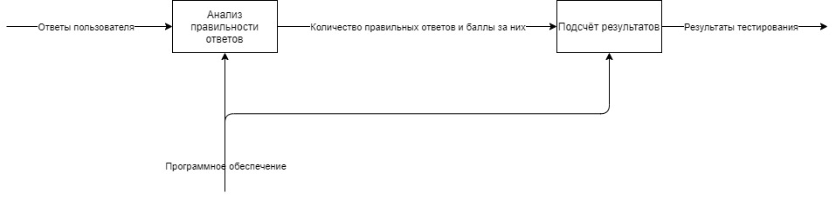

Рисунок 4 – Диаграмма декомпозиции второго уровня №2.

Вывод:

Были изучены методики определения требований к инфокоммуникационной и основы разработки функциональных моделей с использованием методологии IDEF0.